Уважаемые коллеги!

Приглашаем Вас принять участие в работе Международной конференции "ТВОРЧЕСКОЕ НАСЛЕДИЕ Н.В. ГОГОЛЯ И СОВРЕМЕННЫЙ МИР", посвященной 200-летию со дня рождения писателя, которая состоится 13-15 мая 2009 года в Нежинском государственном университете имени Николая Гоголя.
Программа конференции включает пленарное заседание, работу секций, круглый стол, презентацию новых изданий, культурную программу (экскурсии).

Рады приветствовать
Вас на нежинской земле!

Планируется работа таких секций:

- Н.В. Гоголь и мировая литература
- Н.В. Гоголь и украинский культурный контекст
- Поэтика произведений Н.В. Гоголя
- Традиции Н.В. Гоголя в литературе ХІХ-ХХІ вв.
Рабочие языки конференции: украинский, русский, английский.

Публикация докладов

Требования к оформлению статей:
- Объем статьи : до 12 страниц (0,5 печ. л. – 20 000 знаков).
- Стандарты: кегль – 14 pt, междустрочный интервал – 1,5, абзац – 1,25 см, поля – 2 см, шрифт – Times New Roman.
- Типы выделения: полужирный, курсив, полужирный курсив.
- Язык статьи: украинский, русский, английский.
- Электронная версия обязательна. Копии таблиц, схем, рисунков необходимо записать отдельными файлами.
•На первой странице указываются:
Фамилия, имя, отчество; город, страна (в скобках) – в правой стороне вверху над названием статьи; УДК – в левой стороне в верхнем углу. Название статьи – по центру, заглавными буквами, полужирным шрифтом; подназвание (при наличии) – прописными буквами, в скобках (полужирный курсив). Дальше приводятся аннотации на украинском, русском и английском языках.
- Оформление справочного материала в конце статьи: список литературы обязательный; библиографические источники приводятся в порядке цитирования; библиографические ссылки в тексте берутся в квадратные скобки. Первая цифра – номер источника в списке литературы, вторая – номер страницы (арабскими цифрами), они разделяются запятой, номера страниц – точкой с запятой: [3], [5, с. 87-89], [7, с. 58; 9, с. 145-154], [5; 7; 9]; номер тома многотомного издания отмечается римской цифрой [5, IV, с. 346]. В предложении точка ставится после скобок, ссылок, кавычек.
Все указанные требования обязательны. При их несоблюдении статьи рассматриваться не будут.

Заявка участника конференции
Фамилия
Имя, отчество
Домашний адрес

Место работы

Служебный адрес, тел., E-mail

Должность

Ученая степень, ученое звание

Тема доклада

Заезд участников – 12 мая.

Регистрация участников конференции – Гоголевский корпус университета (помещение Гимназии высших наук), кафедра мировой литературы и истории культуры – ауд. 216.

Ехать от вокзала маршрутным такси или автобусом №3 до остановки "Университет".

Для участия в работе конференции просим присылать заявки до 20 апреля 2009 года на электронный или почтовый адрес оргкомитета:

Гоголеведческий центр,
Нежинский государственный университет имени Николая Гоголя,
ул. Кропивянского, 2,
г. Нежин, Черниговская обл.,
Украина, 16600,
Прохоренко Евгении Евгеньевне

E-mail: gogoliana@mail.ru

Контактные телефоны:
+3 8 (04631) 2-24-57,
+3 8 (066) 924-86-82

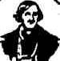
Министерство образования
ГОГОЛЕЗНАВЧИЙ
ЦЕНТР
и науки Украины

Нежинский государственный университет имени Николая Гоголя

Институт литературы
имени Т.Г.Шевченко НАН Украины

Киевский национальный университет имени Т.Г. Шевченко

Исполнительный комитет Нежинского городского Совета
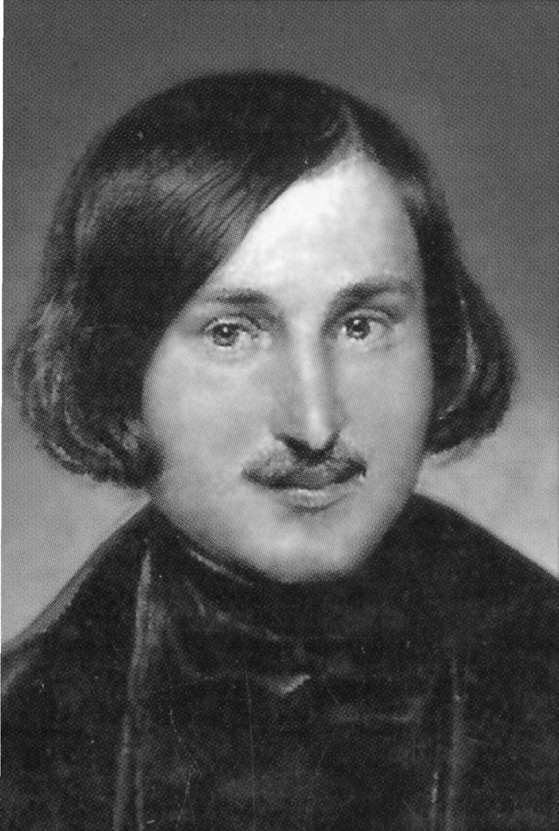

ПРИГЛАШЕНИЕ

на X Международную конференцию

«ТВОРЧЕСКОЕ НАСЛЕДИЕ
Н.В. ГОГОЛЯ И СОВРЕМЕННЫЙ МИР»

(к 200-летию
со дня роджения)

Запланированная секция

Нежин - 2009

